

OS-105621- Portada de procesos

# Especificación de Requisitos de Software

|  |  |  |  |
| --- | --- | --- | --- |
| *Área: Producto y Desarrollo* | *Código: ERS-1145* | *Versión: 4* | *Fecha: 01/09/2021* |

1. **Datos del Proyecto**

|  |  |
| --- | --- |
| *Cliente* | Jaramillo Mora |
| *Proveedor de Requisitos* | Iván Camilo Lasso Cervera (ila@interact.com.br) |
| *Analista de ProdCutos* | Rodrigo Alan Pritsch |
| *Naturaleza del proyecto* | Portada de procesos |

# Contexto de la Necesidad

El cliente ira a crear un Dashboard en el SA, para la presentación visual de su estructura de macroprocesos. Los ítems de ese dashboard serán vinculados a procesos registrados en el SA, de esa manera, al hacer clic en uno de los ítems será abierta la pantalla de inspección del proceso vinculado. Es necesario desarrollar una portada genérica para esos procesos, para que cuando ese acceso al inspector sea hecho el usuario ya pueda localizar las principales informaciones del proceso de forma simple y rápida.

# Detalle de los Requisitos Funcionales

El objetivo y los posibles actores de este Proyecto son representados por la tabla abajo.

|  |  |  |
| --- | --- | --- |
| *#* | *Requisito* | *Actores* |
| *R1* | Desarrollo del dashboard | Interact |
| ***Detalle:***   * Como el cliente aun esta evolucionando con el uso del SA y adaptándose a las soluciones del sistema, se propone que este dashboard sea desarrollado con un banco de 100 horas. * El objetivo es crear un dashboard conforme los requisitos abajo, efectuando entregas fraccionadas y periódicas en el ambiente del cliente, de forma que puedan ir utilizando la solución y proponiendo mejorías o cambios de la misma. * Caso las mejorías y cambios ultrapasen el total de 100 horas de este banco, el cliente deberá registrar un nuevo CHAMADO solicitando más horas para la evolución del desarrollo de la demanda. | |

|  |  |  |
| --- | --- | --- |
| *#* | *Requisito* | *Actores* |
| *R2* | Pantalla Inicial del Dashboard | Interact |
| **Detalle:**   * La pantalla inicial del dashboard tendrá apenas tres botones, uno para cada unidad. * Seleccionando una unidad el dashboard debe presentar una visualización semejante a la *Figura 1*, donde estarán listados los macro procesos, agrupados por sus categorías (carpetas). * La identificación de los macroprocesos y procesos será hecha por la estructura del árbol de procesos y conforme el atributo, semejante a la *Figura 2*. * Al hacer clic en un ítem de la pantalla inicial del dashboard la misma ira a presentar datos relacionados a los procesos del ítem seleccionado, conforme requisito *R3.* | |
| R3 | **Pantalla Secundaria del dashboard** | **Interact** |
|  | ***Detalle:***   * La segunda pantalla tendrá un layout semejante a la Figura 3 y debe presentar las informaciones listadas abajo:   + Código y nombre del macroproceso;   + Propósito: texto proveniente de un atributo vinculado al macroproceso   + Procesos vinculados: código y nombre de los procesos vinculados (hijos) al macro proceso. * Al hacer clic en uno de estos procesos vinculados las informaciones de la parte inferior del dashboard deben ser actualizadas, presentando un layout semejante a la Figura 4 y Figura 5:   + Código y nombre del proceso.   + Inicio: texto proveniente de un atributo, vinculado al proceso.   + Fin: texto proveniente de un atributo, vinculado a proceso.   + Requisitos legales: texto proveniente de un atributo, vinculado al proceso.   + DCA: texto proveniente de un atributo, vinculado al proceso.   + Recursos específicos: texto proveniente de un atributo, vinculado al proceso.   + SIPOC: Atributo del tipo SmartFormat, vinculado al proceso, con una tabla default pre configurada, conteniendo las columnas abajo:     - Proveedor;     - Entrada;     - Salidas;     - Cliente   + Manuales y normas corporativas: lista de normas vinculadas a las actividades o en la piscina del proceso.   + Indicadores del proceso: Lista de indicadores vinculadas a las actividades o en la piscina del proceso.   + Flujogramas de los procesos: Listas de los flujogramas (procesos hijos) vinculados a las actividades o en la piscina del proceso.   + Documentos del proceso: Lista de documentos vinculados a las actividades o en la piscina del proceso. | |

|  |  |  |
| --- | --- | --- |
| *#* | *Requisito* | *Actores* |
| *R3* | Acceso al Dashboard | Interact |
| **Detalle:**   * El dashboard quedar disponible en el módulo Organización, como una aplicación, semejante a la Figura 6. * Cabe al cliente limitar el acceso de los usuarios a esa nueva aplicación. | |

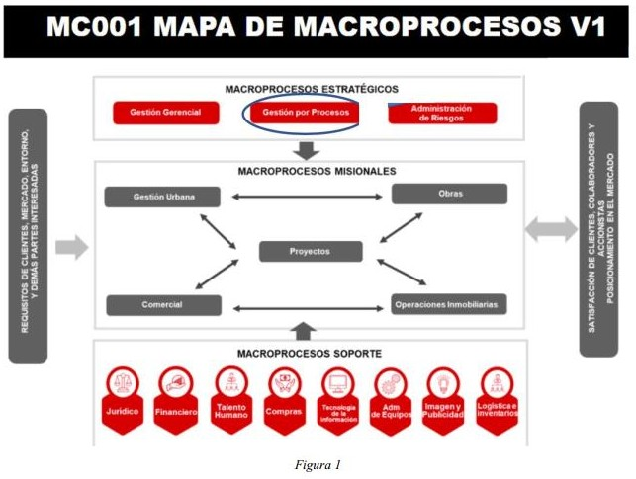

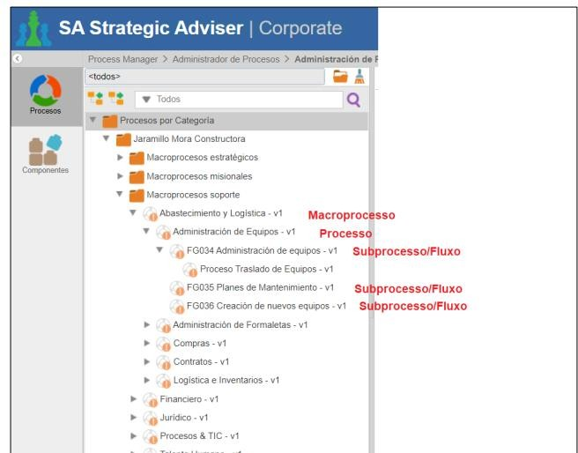

*Figura 1*

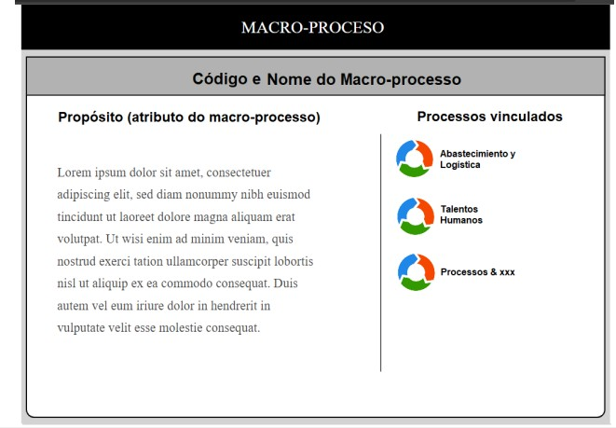

*Figura 2*

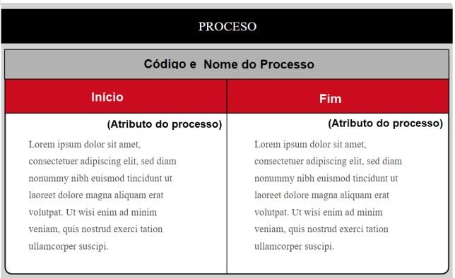

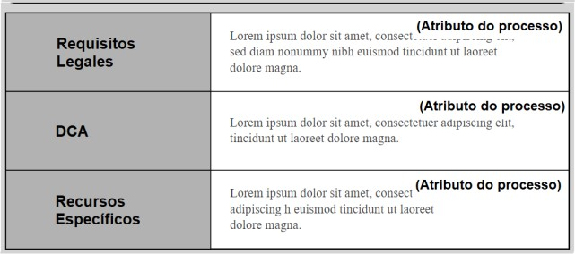

*Figura 4*

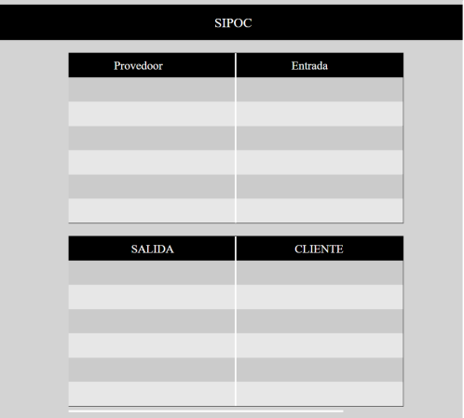

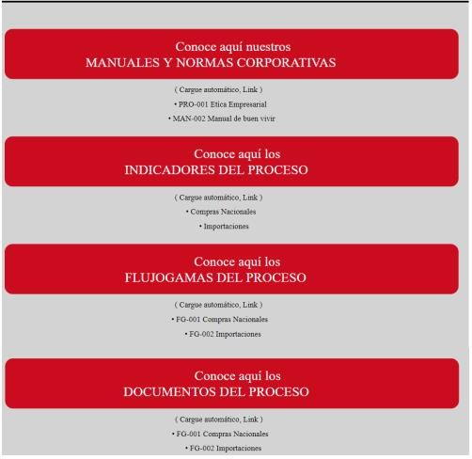

*Figura 5*

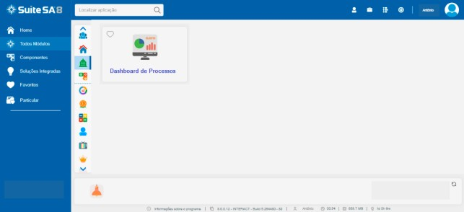

*Figura 6*

# Observaciones Importantes

No serán ejecutadas, en este atendimiento, ítems que no están listados en los requisitos de esta ERS, siendo necesario crear un llamado con los nuevos requisitos.

Eventuales errores de esta orden de servicio que pueda surgir, serán encuadrados en el proceso de corrección padrón de Interact, no serán contabilizados en los tiempos de SLA - Service Level Agreement.

Después del análisis del error reportado, Interact hará la programación de la corrección para el ambiente del cliente, conforme complejidad del error y validaciones de reglas de negocio que fueron acordados en el origen de la orden de servicios.

# Aspectos relevantes

Es responsabilidad del cliente certificarse del correcto funcionamiento del script siempre que el sistema fuera actualizado, preferencialmente vía homologación de versión. Cualquier mejora o ajuste en la especificación después de la implementación se realizará un nuevo servicio

# Histórico de Versiones

|  |  |  |  |
| --- | --- | --- | --- |
| *Versió n* | *Fecha de Emisión* | *Comentário* | *Responsablel* |
| 1 | 01/03/2021 | Documento criado | Rodrigo Alan Pritsch |
| 2 | 15/06/2021 | Adicionados novos campos na capa e | Rodrigo Alan Pritsch |

|  |  |  |  |
| --- | --- | --- | --- |
| *Versió n* | *Fecha de Emisión* | *Comentário* | *Responsablel* |
|  |  | alterados outros que já existiam, conforme solicitação do cliente. |  |
| 3 | 19/06/2021 | Alterados layout y datos del dashboard | Rodrigo Alan Pritsch |
| 4 | 01/09/2021 | Propuesta de banco de horas | Rodrigo Alan Pritsch |